江苏省仪征中学2020-2021学年度第二学期高二生物学科导学单
光合作用的过程（一轮复习）
研制人：康建莉 审核人： 谢涛 授课日期： 2021 年 5 月 18日
【学习目标】1.识记光合作用的总反应式,光反应和暗反应的过程,形成物质观和能量观
2.通过比较光合作用和呼吸作用过程中元素去向分析,建立生命活动对立统一的观点
3.明确光反应和暗反应之间的联系,理解两者之间的联系,培养逻辑思维能力
【学习重点】1.光合作用的过程
2.光反应和暗反应的区别
【学习难点】1.光合作用的过程
2.外界环境改变C₃和C₅的变化

【导学】光合作用的过程
核心提炼：①光反应和暗反应之间的联系 ②环境因素骤变对物质含量动态变化的判断

【导思】
- 光合作用过程中能产生ATP的是叶绿体的哪个部位？

- H₂O在光下分解为[H]和O₂的过程发生在叶绿体基质中吗？

- 离体的叶绿体基质中添加ATP、[H]和CO₂后,能完成暗反应过程吗？

【导练】
1.下图左为某植物气孔(箭头所指),由两个保卫细胞组成。下图右为植物气孔开张度的一种调节机制,以下判断错误的是 ( )
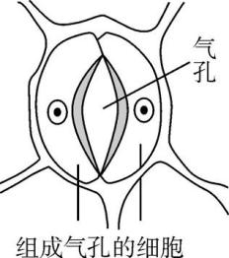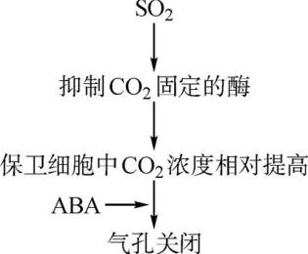
A. CO₂进出保卫细胞的方式为自由扩散 B. 当SO₂浓度过高时,植物体内C₃的含量上升
C. ABA在一定程度上可帮助植物免受SO₂的破坏 D. 当CO₂浓度过高时,可能会抑制光合作用

2. 叶绿体中催化CO₂固定的酶R由叶绿体DNA编码的大亚基和细胞核DNA编码的小亚基共同组装而成,其合成过程及部分相关代谢途径如下图所示。请回答下列问题:
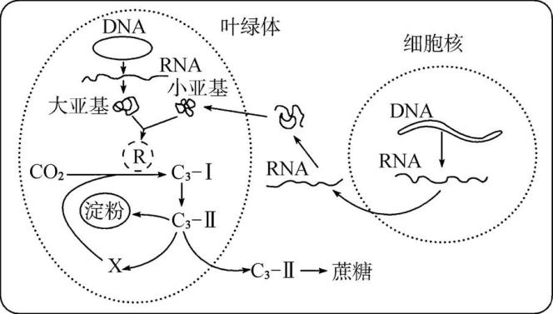
(1) 进行光合作用时,组装完成的酶R需ATP参与激活,光能转化为ATP中的化学能是在 (填场所)上完成的。活化的酶R催化CO₂固定产生C₃化合物(C₃-Ⅰ),C₃-Ⅰ还原为三碳糖(C₃-Ⅱ),这一步骤需要 作为还原剂。在叶绿体中C₃-Ⅱ除了进一步合成淀粉外,还必须合成化合物X以维持卡尔文循环,X为 。
(2) 作为光合作用的重要成分,X在叶绿体中的浓度受多种因素调控,下列环境条件和物质代谢过程,与X浓度相关的有 (填标号)。
①外界环境的CO₂浓度 ②叶绿体接受的光照强度
③受磷酸根离子浓度调节的C₃-Ⅱ输出速度 ④酶R催化X与O₂结合产生C₂化合物的强度
- 光合作用旺盛时,很多植物合成的糖类通常会以淀粉的形式临时储存在叶绿体中,假如以大量可溶性糖的形式存在,则可能导致叶绿体 。

【作业】 完成《配套精炼》P28的相关内容

